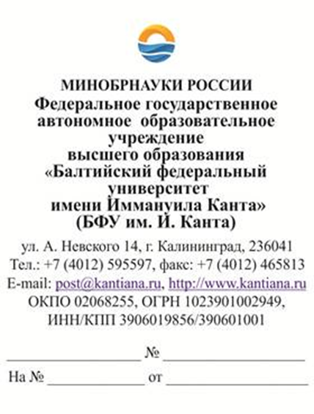
Медицинский институт ФГАОУ ВО «Балтийский федеральный университет имени Иммануила Канта» с 20 октября 2020 года по 20 ноября 2020 года проводит обучение на сертификационном цикле по программам повышения квалификации «Дерматовенерология. Общее усовершенствование» - 144 ак. час. (специальность – «Дерматовенерология»), «Косметология» - 144 ак час. (специальность – «Косметология») с 23 ноября 2020 года по 21 декабря 2020 года
Статус слушателей:
Специальность "Дерматовенерология"
Уровень профессионального образования | Высшее образование - специалитет по одной из специальностей: "Лечебное дело", "Педиатрия"
Дополнительное профессиональное образование | Подготовка в интернатуре/ординатуре по специальности "Дерматовенерология"
Должности | Врач-дерматовенеролог; заведующий (начальник) структурного подразделения (отдела, отделения, лаборатории, кабинета, отряда и другое) медицинской организации - врач-дерматовенеролог; врач приемного отделения (в специализированной медицинской организации или при наличии в медицинской организации соответствующего специализированного структурного подразделения)
Специальность "Косметология"
Уровень профессионального образования | Высшее образование - специалитет по одной из специальностей: "Лечебное дело", "Педиатрия"
Дополнительное профессиональное образование | Профессиональная переподготовка по специальности "Косметология" при наличии подготовки в интернатуре/ординатуре по специальности "Дерматовенерология"
Должности | Врач-косметолог; заведующий (начальник) структурного подразделения (отдела, отделения, лаборатории, кабинета, отряда и другое) медицинской организации - врач-косметолог

Форма и стоимость обучения:
Специальность «Дерматовенерология»
- очно-заочной форме (9200 тыс. рублей) с применением дистанционных образовательных технологий (включая прием сертификационного экзамена);
- очно-заочной форме (8000 тыс. рублей) с применением дистанционных образовательных технологий (включая прием сертификационного экзамена) – для членов «Общества дерматологов»;
Специальность «Косметология»
- очно-заочной форме (18 300 тыс. рублей) с применением дистанционных образовательных технологий (включая прием сертификационного экзамена);
- очно-заочной форме (17 000 тыс. рублей) с применением дистанционных образовательных технологий (включая прием сертификационного экзамена) – для членов «Общества дерматологов»;
Чтобы специалист смог учиться, не тратя лишнее время на переезды в учебное заведение и обратно, и смог к работе сразу после обучения, мы разработали комплексную программу повышения квалификации. Слушатели занимаются в личном кабинете образовательного портала. Программа курса предполагает самостоятельное изучение материала и основана на современных методиках дистанционного образования. Для слушателей разработан адаптированный лекционный материал с учетом актуальной научно-методической базы. Вся текстовая информация сопровождается обучающими роликами, учебными фильмами, проводятся вебинары и онлайн-конференции.
В перечень дисциплин включены:
- Общественное здоровья и здравоохранение.
- Морфофункциональная характеристика покровных тканей человеческого организма (кожа, придатки кожи, подкожная жировая клетчатка и поверхностные мышцы).
- Общая дерматология.
- Неинфекционные болезни кожи.
- Инфекционные и паразитарные болезни кожи.
- Старение кожи и его типы.
- Коррекция эстетических недостатков при различных заболеваниях кожи.
- Неотложная помощь и основы сердечно-легочной реанимации
После окончания курса выдается удостоверение о повышении квалификации установленного образца, сертификат специалиста государственного образца в соответствии с Законодательством РФ.
Как проходит зачислении на обучение:
- Подайте заявку, заполнив выделенные строки желтым цветом карточку слушателя, договор и акт выполненных работ (если оплачиваете сами за себя- Договор ФЛ, если организация платит- Договор ЮЛ, заявление –протокол (они в прикреплении) и перешлите ее по электронном адресу (не распечатывая) opkmed@mail.ru
- Также предоставьте документы, которые подтверждают вашу личность и образование.
Копии документов, требуемых для прохождения обучения:
- Документ о высшем медицинском образовании.
- Диплом об окончании интернатуры/ординатуры.
- Диплом о профессиональной переподготовке для специальности «Косметология»
- Копия паспорта с пропиской.
- Свидетельство о браке/разводе, если после получения диплома меняли фамилию.
- Все перечисленные документы Вы можете предоставить в электронном виде по адресу: opkmed@mail.ru
- После заключения договора и внесения предоплаты за курс, которая составляет 100 % от итоговой стоимости, вы получите доступ в личный кабинет, где находятся учебные материалы и проводятся тестирования.
- После итогового тестирования вы получите удостоверение о повышении квалификации установленного образца, сертификат специалиста государственного образца в соответствии с Законодательством РФ, договор, акт выполненных работ, которые будут пересланы Вам удобным и надежным способом пересылки документов или переданы лично.

С уважением,
Полина Вячеславовна Лигатюк
Заведующая отделением-менеджер по повышения квалификации медицинских работников высшего и среднего образования Медицинского института ФГАОУ ВО «Балтийский федеральный университет им. И. Канта»
E-mail: PLigatiuk@kantiana.ru, polinaligatyuk@mail.ru
т. раб. 8- (4012) 595-595 доб. 6592
тел./факс 8- (4012) 53-18-86
м.т. +7 (906) 239-80-40

